АННОТАЦИЯ

Объем работы (стр.), количество иллюстраций, таблиц, источников.

Научная проблематика, актуальность, цель работы.

Объект и методы исследования.

Полученные результаты, их новизна.
Ключевые слова:
управляемый выпрямитель, фазовое управление, тиристор, микроконтроллер, STM32, детектор нуля, гальваническая развязка, телеметрия.

Перечень обозначений и сокращений
АЦП – Аналого-цифровой преобразователь
БП – Блок питания
БУ – Блок управления
ВУ– Выпрямительное устройство
ГОСТ – Государственный стандарт
ИВЭП – Источник вторичного электропитания
КПД – Коэффициент полезного действия
МК – Микроконтроллер
ШИМ – Широтно-импульсная модуляция
СИФУ – Система импульсно-фазового управления

СОДЕРЖАНИЕ
АННОТАЦИЯ 1
Перечень обозначений и сокращений 2
1. Классификация источников вторичного электропитания 5
1.1 Принцип фазового управления 6
1.2 Схемотехника управляемых выпрямителей 7
2.1 Структурная схема устройства 10
2.2 Разработка управляемого выпрямителя 11
2.3 Узел синхронизации 13
2.4 Узел управления тиристорами 14
2.6 Моделирование в среде Proteus 18
Заключение 20
СПИСОК ИСПОЛЬУЕМОЙ ЛИТЕРАТУРЫ 21

ВВЕДЕНИЕ

В условиях роста числа распределенных автономных систем (метеостанций, беспилотных платформ, датчиков IoT и др.) возникает потребность в источниках питания, способных не только обеспечивать энергоснабжение, но и обмениваться служебной информацией с центральными узлами. Такие устройства становятся активными элементами радиоинформационной инфраструктуры, участвуя в сборе, передаче и первичной обработке данных о своем состоянии и состоянии подключаемых нагрузок.
Фазовое управление на тиристорах позволяет регулировать мощность в нагрузке практически без потерь на ключе, что по сравнению с линейными БП, позволяет отказаться от массивного трансформатора.
Целью данной практической работы является разработка электрической принципиальной схемы силовой части управляемого выпрямителя с фазовым регулированием, предназначенного для использования в качестве базового модуля лабораторного источника питания в составе автономных радиотехнических комплексов.
Для достижения поставленной цели в ходе прохождения практики решались следующая задачи:
Изучение физических принципов и схемотехники построения управляемых выпрямителей с фазовым управлением.
Научная новизна работы заключается в использовании современных, цифровых технологий в фазовом регулировании тиристора
Практическая значимость работы заключается в использовании итогового прибора в зарядных устройствах, учебных и испытательных стендах.

Классификация источников вторичного электропитания

Классификация ВУ выполняется по ряду признаков:
1. Классификация выпрямительных устройств по типу питающей
(первичной) сети: однофазные и трехфазные.
2. Классификация ВУ по числу полупериодов напряжения питающей сети, используемых для выпрямления за период сетевого напряжения
3. Классификация ВУ по тактности. Тактность схемы определяется числом импульсов тока, протекающих по вторичной обмотке сетевого
трансформатора за период питающего напряжения.
4. Классификация ВУ по пульсности тока. Пульсность тока определяется числом импульсов тока, протекающих через нагрузку ВУ за период питающего напряжения.
5. Классификация ВУ по возможности регулирования среднего выпрямленного напряжения, то есть по типу полупроводникового прибора.
6. Классификация ВУ по наличию сетевого трансформатора, то есть по наличию на входе ВУ трансформатора, называемого сетевым: трансформаторные и бестрансформаторные. Надо отметить, что КПД
трансформатора, как известно, незначительно отличается от единицы.
В ИВЭ радиоэлектронных средств наибольшее применение нашли
следующие схемы выпрямления, реализованные либо в трансформаторном, либо в бестрансформаторном исполнении:

1 — однополупериодная схема выпрямления однофазного тока;
2 — схема выпрямления со средней точкой однофазного тока;
3 — мостовая схема выпрямления однофазного тока (схема Греца);
4 — однополупериодная схема выпрямления трехфазного тока
(схема Миткевича);
5 — мостовая схема выпрямления трехфазного тока (схема Ларионова).
Приведенная классификация охватывает широкий спектр схемотехнических решений, применяемых при построении выпрямительных устройств. Среди перечисленных схем большое распространение в источниках вторичного электропитания радиоэлектронной аппаратуры получила мостовая схема выпрямления однофазного тока (схема Греца), что обусловлено ее высокими энергетическими показателями и отсутствием необходимости в сетевом трансформаторе со средней точкой.
Однако рассмотренные схемы на неуправляемых диодах позволяют получить на выходе лишь фиксированное значение выпрямленного напряжения. В тех случаях, когда требуется плавная регулировка выходного напряжения в широких пределах, применяются управляемые выпрямители, в которых часть или все диоды заменены тиристорами. В таких устройствах регулирование выходного напряжения осуществляется методом фазового управления.

1.1 Принцип фазового управления
Фазовое регулирование напряжения — способ регулирования переменного электрического напряжения, путём изменения угла открытия ключевых электронных приборов. В результате изменения угла открытия α на нагрузку подаются неполные полуволны синусоиды, в результате такого регулирования снижается действующее напряжение.
Угол задержки α, отсчитываемый от момента перехода синусоиды через ноль, определяет длительность открытого состояния тиристора в течение полупериода. Среднее значение выпрямленного напряжения на нагрузке Uср при активном характере нагрузки связано с углом α соотношением:
$$Uср = (\frac{Umax}{ π}) × (1 + cos α),$$
где Umax — амплитудное значение сетевого напряжения.
Из данного выражения следует, что при изменении угла α от 0 до 180° среднее выходное напряжение плавно уменьшается от максимального значения до нуля. Данный метод позволяет регулировать мощность в нагрузке без применения громоздких автотрансформаторов и с минимальными потерями на силовых ключах, поскольку тиристор работает в ключевом режиме (либо полностью открыт, либо полностью закрыт).

1.2 Схемотехника управляемых выпрямителей
Физический принцип фазового управления может быть реализован различными схемотехническими решениями. Выбор конкретной топологии силовой части определяется требованиями к выходным параметрам, сложностью системы управления и экономическими соображениями.
Симметричная мостовая схема содержит четыре тиристора, включенных в плечи моста. Такая конфигурация обеспечивает двухполупериодное выпрямление и полное управление выходным напряжением. Схема требует применения четырех идентичных тиристоров и наличия четырех гальванически развязанных цепей управления, так как катоды тиристоров находятся под разными потенциалами.
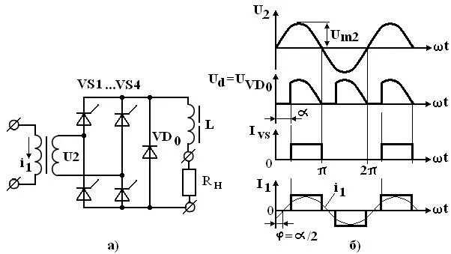
Рисунок 1. Симметричная мостовая схема
Несимметричная мостовая схема содержит два тиристора в верхних плечах моста и два неуправляемых диода в нижних плечах. Данная конфигурация обеспечивает двухполупериодное выпрямление и полный диапазон регулировки выходного напряжения. Катоды обоих тиристоров в этой схеме имеют общую точку соединения с нагрузкой, что позволяет использовать для управления тиристорами один общий источник питания цепей управления без дополнительной гальванической развязки между каналами.
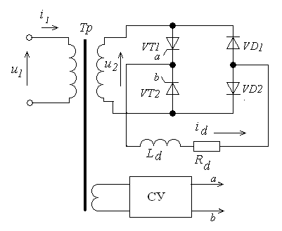
Рисунок 2. Несимметричная мостовая схема
Ud = (1/π)aπ+a2U* sinωτ* dωτ= (22π)Ucosa
1.3 управляемый выпрямитель на генераторах частот

Распространенным решением для управляемых выпрямителей является использование генератора частоты для отсчета угла задержки α. Для генерации частоты используются RC цепи, или микросхемы интегральных таймеров.
В схемах на RC-цепях угол задержки задается временем зарядки конденсатора через переменный резистор. При достижении порогового напряжения электронный ключ открывается и формирует отпирающий импульс, на управляющий электрод тиристора. Конденсатор заряжается от трансформатора Т1, что позволяет синхронизировать частоты задающей угол частоты RC-цепи и сетевого напряжения.
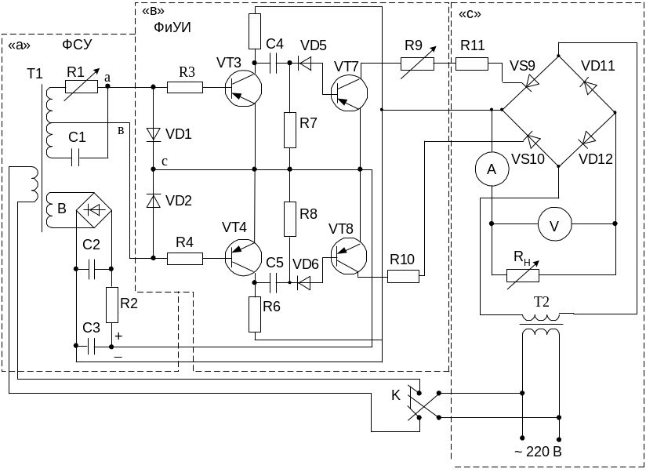
ТУТ БУДЕТ ПОДПИСЬ К РИСУНКУ
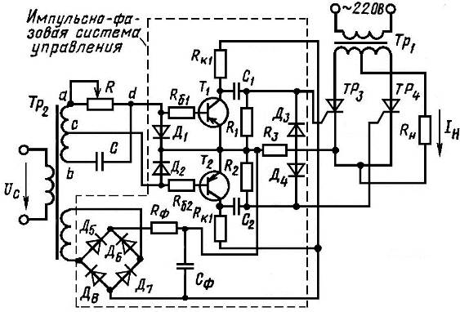
СХЕМА ЭЛЕКТРОПРИВОДА НЕКОГО ПРК

Для достижения требуемой частоты, от компонентов RC-цепи требуется низкая погрешность, что увеличивает стоимость конечного устройства. Так же, в связи с имеющейся зависимости емкости и сопротивления элементов от температуры окружающей среды, частота на выходе подвержена температурному дрейфу, снижая точность задающего угла α, что влияет на стабильность выходного напряжения. В связи с нелинейностью нагрузочной характеристики, задающий угол α зависит от напряжения экспоненциально, а не линейно.
В схемах с частото-задающим интегральным таймером напряжение питания заряжает внешний конденсатор до порогового значения, после чего, внутрисхемный компаратор переключается триггер. Конденсатор разряжается до порогового значения.
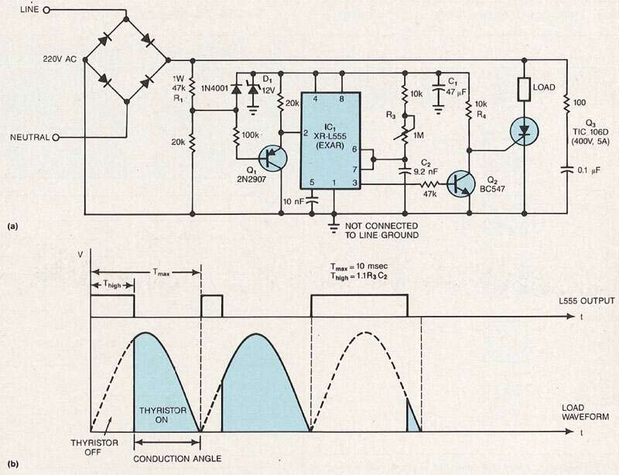
ТУТ БУДЕТ ПОДПИСЬ

Данное решение отличается от схем на основе RC-цепей более высокой стабильностью частоты, поскольку пороги переключения задаются делителем напряжения микросхемы и слабо зависят от колебаний питающего напряжения, однако, все еще подвержены тепловому дрейфу.
Оба решения отличаются низкой стоимостью компонентов и легки в разработке, однако не обеспечивают высокой точности и стабильности задания угла α.

1.4 УПРАВЛЯЕМЫЙ ВЫПРЯМИТЕЛЬ С ИСПОЛЬЗОВАНИЕМ СПЕЦИАЛИЗИРОВАННОЙ ИНТЕГРАЛЬНОЙ МИКСРОХЕМЫ

В схемах на специализированных микросхемах фазового регулирования, например КР1182ПМ1, логика управления встроена в один чип. Внутри микросхемы два встречно-параллельных тиристора и схема управления с диодным мостом, поэтому для работы с нагрузкой до 150 Вт. Питание КР1182ПМ1 осуществляется напрямую от сети 220 В.

Принцип работы основан на заряде внешнего конденсатора от внутреннего источника тока. Когда напряжение на конденсаторе достигает порога открывания (около 0,7 В), внутренний тиристор открывается и пропускает ток в нагрузку . Меняя номинал резистора в цепи заряда, можно управлять временем задержки, а значит, и углом открытия α. Если добавить конденсатор большой ёмкости на управляющий вход, микросхема сама обеспечит плавный пуск — напряжение на нагрузке будет нарастать плавно, без бросков тока .
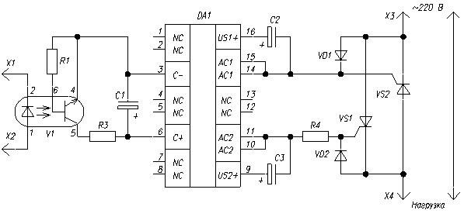
ТУТ БУДЕТ ПОДПИСЬ
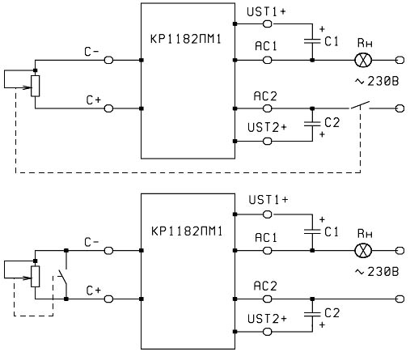
ПОДПИСЬ
Данное решение отличается компактностью и меньшей сложностью, в сравнении со схемами на дискретных RC-цепях или таймерах. , не нужно городить отдельные транзисторы для раскачки тиристоров. Микросхема способна работать в широком диапазоне сетевого напряжения — от 80 до 276 В .

Однако и этот подход не лишён серьёзных недостатков. Во-первых, собственная мощность ограничена 150 Вт — для более серьёзных нагрузок требуется внешний симистор и дополнительная обвязка, что сразу усложняет схему . Во-вторых, микросхема крайне чувствительна к статическому электричеству и легко выходит из строя при монтаже или случайном касании рукой . В-третьих, пользователи отмечают нестабильность работы: при регулировке наблюдается мерцание ламп, возможны скачки выходного напряжения и самопроизвольные сбои. Наконец, как и любое аналоговое решение, КР1182ПМ1 не предусматривает цифровых интерфейсов и не может быть интегрирована в систему телеметрии.

Таким образом, все три рассмотренных подхода — дискретные RC-цепи, интегральные таймеры и специализированные микросхемы фазового регулирования — объединяет общий недостаток: зависимость точности от внешних аналоговых компонентов и полное отсутствие возможностей цифрового управления. Это делает их малопригодными для современных радиоинформационных систем, где требуется гибкость, точность и наличие телеметрии. Устранение перечисленных ограничений достигается переходом к микроконтроллерной архитектуре, рассматриваемой в следующем разделе.

1.3 Особенности управления тиристорами в схемах с фазовым регулированием
Для надежного функционирования управляемого выпрямителя система управления должна решать две основные задачи: синхронизацию с сетью и формирование отпирающих импульсов требуемой амплитуды и длительности.
Синхронизация с сетью. Для точного задания угла открытия α необходимо определять моменты перехода сетевого напряжения через ноль. Эта функция реализуется с помощью узла детектирования нуля, который формирует короткий импульс в начале каждого полупериода. Относительно этого импульса микроконтроллерная система управления отсчитывает временную задержку, соответствующую требуемому углу α.
Требования к отпирающему импульсу. Для гарантированного включения тиристора управляющий импульс должен удовлетворять следующим требованиям:
амплитуда тока управляющего электрода должна превышать паспортное значение тока открытия $I_{gt}$ с запасом 30–50 %;
длительность импульса должна быть достаточной для нарастания анодного тока до значения тока удержания (обычно 50–100 мкс);
крутизна фронта импульса должна быть не менее 0,5 А/мкс для минимизации коммутационных потерь.
Гальваническая развязка: Поскольку силовая часть управляемого выпрямителя находится под потенциалом сети 220 В, а система управления (микроконтроллер) питается от низковольтного источника, обязательным требованием является наличие гальванической развязки между этими частями схемы. Данное требование продиктовано как соображениями электробезопасности, так и необходимостью защиты низковольтных цепей от импульсных помех, возникающих при коммутации силовых ключей.
Наиболее распространенным и эффективным решением для реализации гальванической развязки является применение оптронов (оптопар). В узле детектирования нуля применяются оптроны с фототранзисторным выходом, передающие сигнал синхронизации в цифровую часть схемы.

2. Разработка электрической принципиальной схемы управляемого выпрямителя с фазовым регулированием

2.1 Структурная схема устройства
На основе анализа, проведённого в первой главе, разработана структурная схема управляемого выпрямителя с фазовым регулированием. Устройство состоит из следующих функциональных узлов:

Входной фильтр и защита — обеспечивает подавление индустриальных радиопомех и защиту от импульсных перенапряжений сети.
Силовая часть (полууправляемый мост) — выполняет выпрямление и регулировку выходного напряжения методом фазового управления.
Выходной сглаживающий фильтр — уменьшает пульсации выпрямленного напряжения до требуемого уровня.
Узел синхронизации (детектор перехода через ноль) — формирует сигнал синхронизации в моменты перехода сетевого напряжения через ноль.
Узел управления тиристорами — обеспечивает гальваническую развязку и формирование отпирающих импульсов.
Цифровой блок управления — выполняет расчёт угла задержки и формирование управляющих сигналов.
Блок питания цепей управления — формирует необходимые напряжения для питания микроконтроллера и периферийных узлов.
Взаимодействие узлов организовано следующим образом. Сетевое напряжение 220 В поступает на силовую часть — полууправляемый мост. Узел синхронизации отслеживает моменты перехода сетевого напряжения через ноль и формирует сигнал ZERO_CROSS, поступающий на вход микроконтроллера. Микроконтроллер рассчитывает временную задержку, соответствующую заданному углу открытия α, после чего выдаёт управляющие импульсы на узел управления тиристорами. Сформированные отпирающие импульсы через цепи гальванической развязки поступают на управляющие электроды тиристоров, открывая их в требуемые моменты времени. Выходное напряжение сглаживается LC-фильтром и подаётся на нагрузку.

2.2 Разработка управляемого выпрямителя
Силовая часть управляемого выпрямителя выполнена по несимметричной мостовой схеме
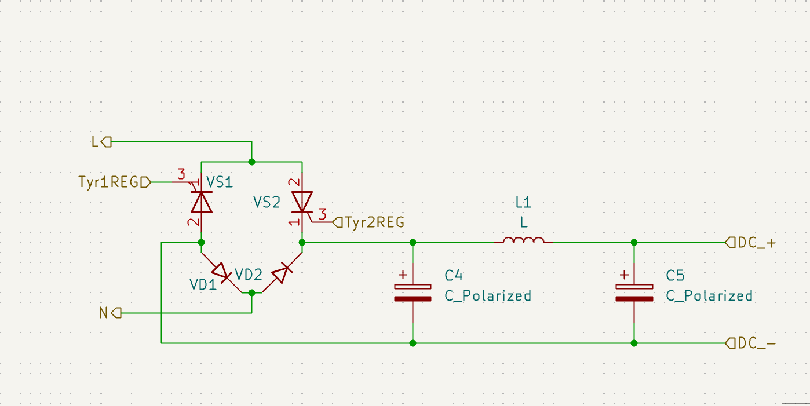
Рисунок 3. Принципиальная схема несимметричного моста

Верхние плечи моста образованы тиристорами U1 и U2, нижние плечи — диодами D1 и D2 (1N5408). Выбор несимметричной схемы обоснован в разделе 1.2 и обусловлен меньшим количеством управляемых компонентов и наличием общей точки соединения катодов тиристоров, что упрощает реализацию цепей управления.

Принцип работы силовой части. В положительный полупериод сетевого напряжения прямое напряжение приложено к тиристору U1 и диоду D2. При подаче отпирающего импульса на управляющий электрод U1 тиристор открывается, и ток протекает по цепи: фаза → U1 → нагрузка → D2 → нейтраль. В отрицательный полупериод прямое напряжение приложено к тиристору U2 и диоду D1. При подаче отпирающего импульса на U2 ток протекает по цепи: нейтраль → U2 → нагрузка → D1 → фаза. Таким образом, через нагрузку протекает пульсирующий ток одного направления, среднее значение которого определяется углом задержки открытия тиристоров α.
Выбор силовых компонентов. Для разрабатываемого устройства, рассчитанного на выходное напряжение до 310 В при токе нагрузки до 1,5 А, выбраны следующие компоненты:
Тиристоры U1, U2: выбраны тиристоры средней мощности с максимальным обратным напряжением не менее 600 В и средним прямым током не менее 3–5 А.
Диоды D1, D2: 1N5408 — кремниевые выпрямительные диоды с максимальным обратным напряжением 1000 В и средним прямым током 3 А.
Диодный мост BR1: стандартный мост с обратным напряжением 600–1000 В и током 1–2 А, используемый для питания узла синхронизации.
Выходной сглаживающий фильтр выполнен по Г-образной схеме и состоит из дросселя L1 (1 мГн) и конденсаторов C2, C3 (1 мкФ), включённых параллельно. Фильтр обеспечивает снижение пульсаций выпрямленного напряжения до уровня, приемлемого для питания нагрузки.

2.3 Узел синхронизации
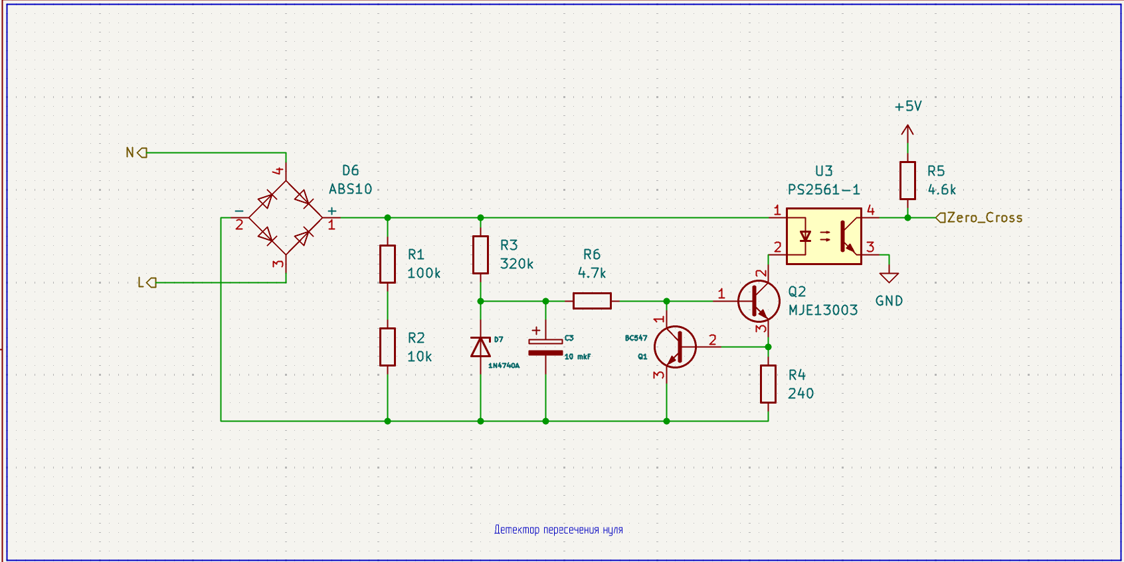
Рисунок 4. Детектор пересечения нуля
Для точной синхронизации системы управления с сетью необходимо определять моменты перехода сетевого напряжения через ноль.Узел построен на базе диодного моста BR1, высоковольтного транзистора Q2 (MJE13005), оптрона U4 и стабилитрона D3 (1N4750A). Выпрямленное мостом BR1 сетевое напряжение поступает на делитель R4–R5 (10 кОм + 10 кОм). Стабилитрон D3 ограничивает максимальное напряжение на уровне 27 В, защищая транзистор Q2 от пробоя.
Когда мгновенное значение выпрямленного сетевого напряжения превышает порог открытия транзистора Q2 (примерно 0,7 В на базе), транзистор открывается, и через светодиод оптрона U4 протекает ток, ограниченный резистором R8 (4,6 кОм). Выходной транзистор оптрона при этом открыт, и на линии ZERO_CROSS присутствует низкий логический уровень (0 В).
В моменты перехода сетевого напряжения через ноль транзистор Q2 закрывается, ток через светодиод оптрона прекращается, выходной транзистор U4 запирается, и линия ZERO_CROSS подтягивается к напряжению +3,3 В, формируя короткий положительный импульс. Данный импульс поступает на вход PA0 микроконтроллера и используется для синхронизации начала отсчёта угла фазовой задержки.
Оптрон U4 обеспечивает гальваническую развязку высоковольтной силовой цепи и низковольтной цифровой части, что соответствует требованиям электробезопасности.

2.4 Узел управления тиристорами
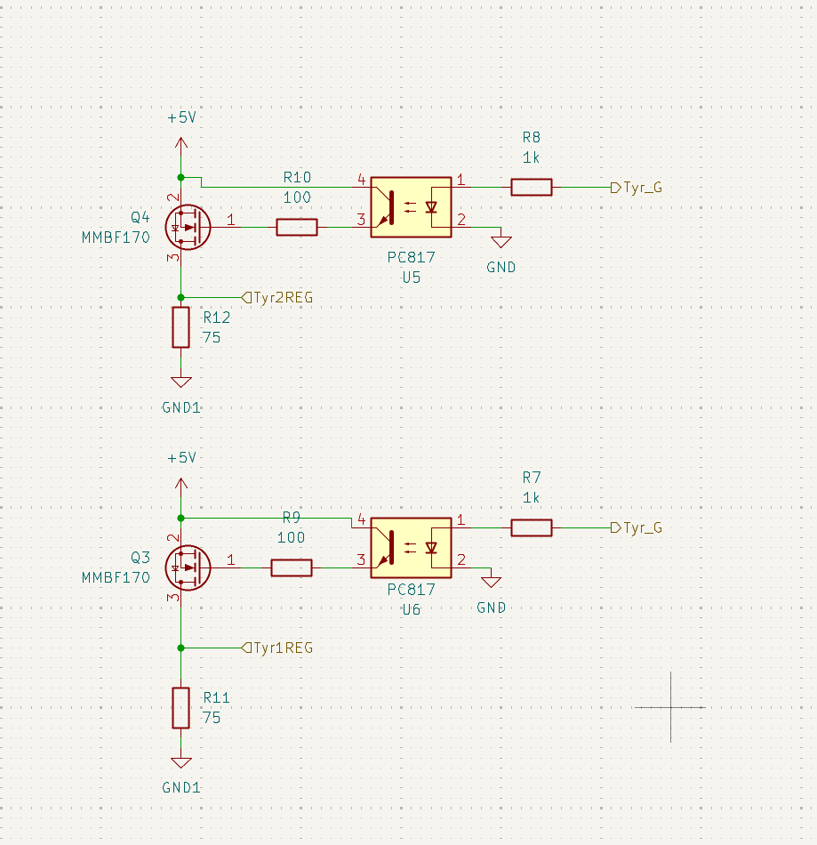
Рисунок 5. Узел управления тиристорами
Узел управления тиристорами обеспечивает гальваническую развязку цепей микроконтроллера от силовой части и формирование отпирающих импульсов. Схема электрическая принципиальная узла представлена на рисунке 2.3.
Узел состоит из двух идентичных каналов для независимого управления тиристорами U1 и U2. Каждый канал включает в себя:

MOSFET-транзистор Q5, Q6, Q7 (MMBF170LT1), управляемый непосредственно от порта микроконтроллера;
токоограничивающий резистор в цепи затвора R12 (1 кОм);
оптрон U3, U6 (PC817), обеспечивающий гальваническую развязку;
токоограничивающий резистор R10 (100 Ом) в цепи светодиода оптрона;
выходной резистор R3, R11 (75 Ом) для ограничения тока управляющего электрода тиристора.
Принцип работы. При поступлении управляющего сигнала высокого уровня ($U_{пит}$) с порта микроконтроллера открывается MOSFET-транзистор. Через светодиод оптрона протекает ток, ограниченный резистором R10:
$$I_{светодиода}≈ \frac{(U_{пит}- U_{си}- U_{пр})}{R_{R10}}=20 мА$$
Данного тока достаточно для надёжного открытия выходного транзистора оптрона PC817. При открытии выходного транзистора напряжение питания Thry_G1 через резистор R11 (75 Ом) подаётся на управляющий электрод тиристора U1. Ток управляющего электрода составляет:

$$I_{G} ≈\frac{ U_{пит}-U_{нас}-U_{gt}}{R_{11}}$$

Полученное значение тока обеспечивает надёжное включение тиристора во всём диапазоне рабочих температур.
2.5 Цифровой блок управления
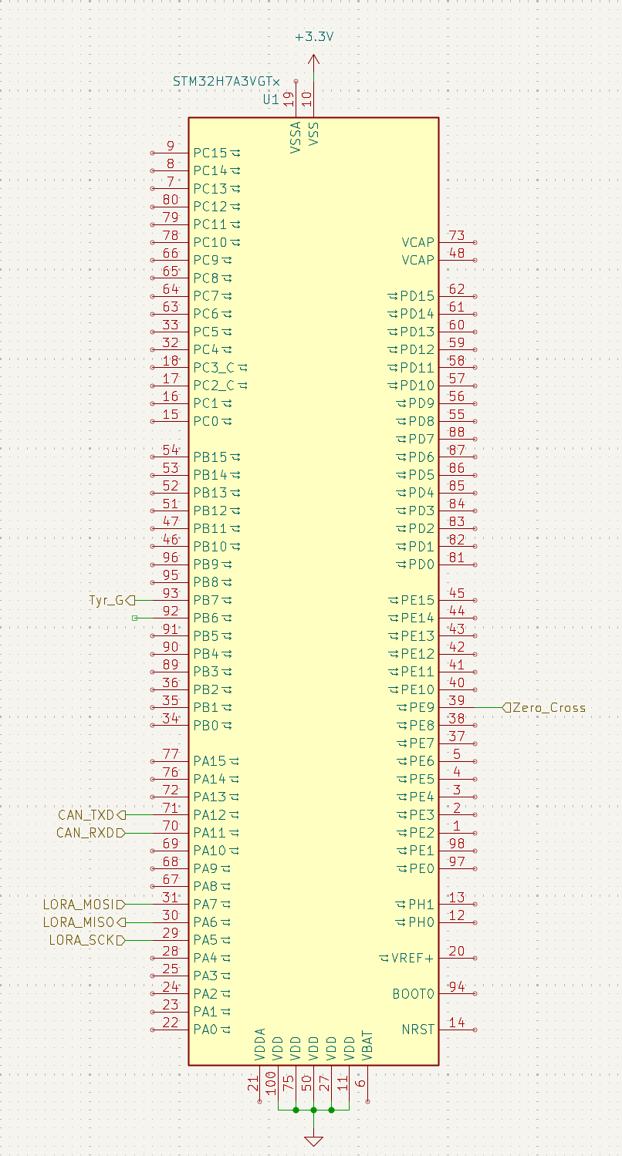
Рисунок 6. Цифровой блок управления

В качестве управляющего элемента выбран микроконтроллер STM32H7A3VGT производства STMicroelectronics. Выбор данной модели обусловлен следующими факторами:
достаточная тактовая частота (72 МГц) для точного формирования временных задержек фазового управления;
наличие аппаратных таймеров с функцией захвата и сравнения;
встроенный многоканальный АЦП для измерения выходных параметров;
наличие отладочных интерфейсов и широкой поддержки в среде моделирования Proteus.

Схема включения микроконтроллера представлена на рисунке 2.4. Назначение основных выводов:
PA0 — вход сигнала ZERO_CROSS от узла синхронизации;
PA1, PA2 — выходы управления тиристорами (подключены к затворам MOSFET-транзисторов Q5, Q6, Q7);
PA3 — вход АЦП для измерения выходного напряжения (через делитель).
Кварцевый резонатор с конденсаторами C4, C5 (20 пФ) обеспечивает тактирование микроконтроллера с высокой точностью, что критически важно для стабильности фазового управления.
Алгоритм работы микроконтроллера. При поступлении сигнала ZERO_CROSS (передний фронт) микроконтроллер входит в обработчик прерывания. Для защиты от ложных срабатываний, вызванных помехами, реализован цифровой фильтр: прерывания от входа PA0 блокируются на время 200 мкс после срабатывания. После подтверждения достоверности сигнала запускается аппаратный таймер, отсчитывающий задержку, соответствующую заданному углу открытия α. По истечении задержки формируется управляющий импульс длительностью 100 мкс на соответствующем выходе (PA1 для положительного полупериода, PA2 для отрицательного).

2.6 Моделирование в среде Proteus
Для проверки работоспособности разработанной схемы выполнено компьютерное моделирование в среде Proteus Design Suite. Proteus позволяет симулировать совместную работу аналоговой (силовой) части схемы и цифровой части на базе микроконтроллера STM32F103C8.
В процессе моделирования были сняты временные диаграммы сигналов в контрольных точках схемы:
сетевое напряжение на входе выпрямителя;
сигнал ZERO_CROSS на выходе узла синхронизации;
управляющие импульсы на выходах PA1, PA2 микроконтроллера;
выпрямленное напряжение на нагрузке при различных углах открытия α.
Результаты моделирования подтвердили корректность работы разработанной схемы. Сигнал ZERO_CROSS формируется точно в моменты перехода сетевого напряжения через ноль. Управляющие импульсы выдаются с расчётной задержкой относительно сигнала синхронизации. Выходное напряжение плавно изменяется при вариации угла открытия тиристоров, что соответствует теоретическим положениям, изложенным в главе 1. На рисунке 7 отображены графики:
- График напряжения на выходе узла детектора пересечения нуля
- График значений АЦП микроконтроллера
- График напряжения с выхода управляемого выпрямителя
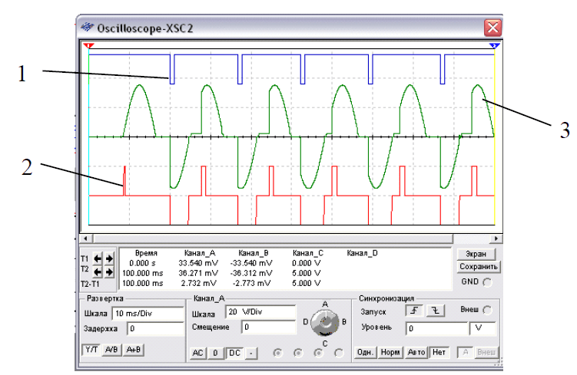
Рисунок 7. Результаты симуляции

Заключение
Разработана принципиальная схема управляемого выпрямителя с фазовым регулированием, определены функциональные узлы и их взаимодействие.
Спроектирована силовая часть на основе несимметричной мостовой схемы (тиристоры U1, U2 + диоды D1, D2 1N5408). Выбран и описан выходной Г-образный LC-фильтр. Разработан узел синхронизации с сетью на базе диодного моста BR1, высоковольтного транзистора MJE13005, стабилитрона 1N4750A и оптрона, обеспечивающий формирование сигнала ZERO_CROSS с гальванической развязкой. Спроектирован узел управления тиристорами на базе MOSFET-транзисторов MMBF170LT1 и оптронов PC817, обеспечивающий гальваническую развязку и формирование отпирающих импульсов требуемой амплитуды. Выполнено компьютерное моделирование разработанной схемы в среде Proteus. Результаты моделирования подтвердили работоспособность принятых схемотехнических решений и корректность алгоритма управления. Разработанный комплект схемотехнической документации и результаты моделирования являются основой для последующей физической реализации макета управляемого выпрямителя в рамках выполнения выпускной квалификационной работы.

СПИСОК ИСПОЛЬУЕМОЙ ЛИТЕРАТУРЫ

1. В. К. Битюков. Источники вторичного электропитания [Электронный ресурс] : учебно-методическое пособие / В. К. Битюков, Д. С. Симачков, В. П. Бабенко ; Министерство образования и науки Российской Федерации, Федеральное государственное бюджетное образовательное учреждение высшего образования "Московский технологический университет" (МИРЭА). - Москва : МИРЭА, 2016. - 1 электрон. опт. диск (СD-ROM); 12 см.
2. Семёнов Б.Ю. Силовая электроника: от простого к сложному. — М.: СОЛОН-Пресс, 2015. — 416 с.
3. ГОСТ Р 7.0.110-2025. Система стандартов по информации, библиотечному и издательскому делу. Оригиналы текстовые авторские и издательские. Требования к типографическому оформлению. — М.: Российский институт стандартизации, 2025.
4. Datasheet VS-40TPS12. High Voltage, Phase Control SCR, 40 A. — Vishay Semiconductors, 2021.
5. Datasheet STM32F103C8. Medium-density performance line ARM-based 32-bit MCU. — STMicroelectronics, 2015.
6. Datasheet PC817. High Density Mounting Type Photocoupler. — Sharp Corporation.
7. Datasheet PS2561-1. High Isolation Voltage Photocoupler. — Renesas Electronics.
8. Datasheet 1N5408. Standard Recovery Rectifier Diodes. — Vishay Semiconductors.
9. Datasheet MJE13005. High Voltage Fast-Switching NPN Power Transistor. — ON Semiconductor.
10. Datasheet 1N4750A. Zener Diode. — ON Semiconductor.
11. Datasheet MMBF170LT1. N-Channel Enhancement Mode MOSFET. — ON Semiconductor.
ПРИЛОЖЕНИЯ

